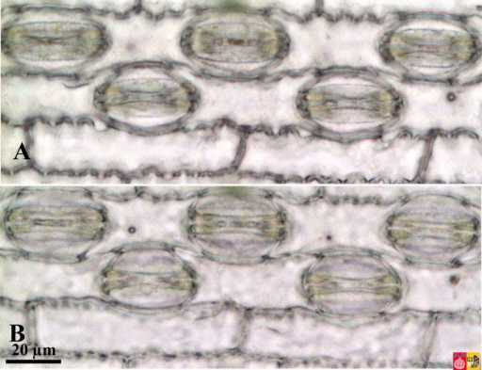
Stofwisseling in planten:

Assimilatie; fotosynthese: 6CO2 + 6H2O + licht glucose + 6O2

Dissimilatie: glucose + 6O2 6CO2 + 6H2O + Energie

- CO2 en O2 worden opgenomen en afgegeven via huidmondjes in de bladeren. Sluitcellen sluiten en openen de huidmondjes. Wanneer zijn deze dicht, denk je?

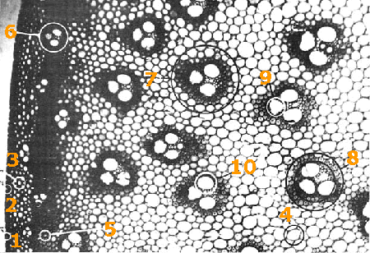
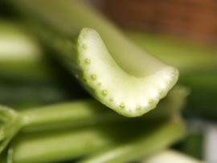
- Stoffen worden vervoerd in cellen door diffusie, osmose en actief transport. Maar hoe over grote afstanden in planten?

  - Stroming in groepen van nerven, de vaatbundels
    - Houtvaten: anorganische sapstroom; water
en nitraationen worden vanuit de wortels
naar de bladeren gebracht.
    - Bastvaten: organische sapstroom; glucose en producten van de voortgezette assimilatie (zetmeel & sacharose) worden vervoerd van de bladeren naar de rest van de plant. Zetmeel wordt vooral opgeslagen in de bladeren en ’s nachts omgezet in sacharose dat makkelijk vervoerd kan worden.
Hoe kunnen al deze sappen stromen?

- Verdamping: uitdroging en weer nat worden van celwanden
- Capillaire werking houtvaten: - cohesiekrachten: - watermoleculen plakken aan elkaar.
- adhesiekrachten: - watermoleculen plakken aan de
houtvatwand

